**Отчёт за ноябрь-декабрь 2015 года для Елены Петровны**

29 ноября 2015 года в малом зале ДК, провели большой праздничный концерт, посвящённый Дню Матери. Перед концертом, на 2-ом этаже, была развёрнута выставка детского творчества.

В концертной программе было много детских номеров: стихи, песни, танцы, подарили мамам юные участники. С новыми тематическими номерами выступил вокальный народный ансамбль «Еюшка», свои задушевные песни исполнила фольклорная группа «Казачьи напевы».

Присутствовало -60 человек.

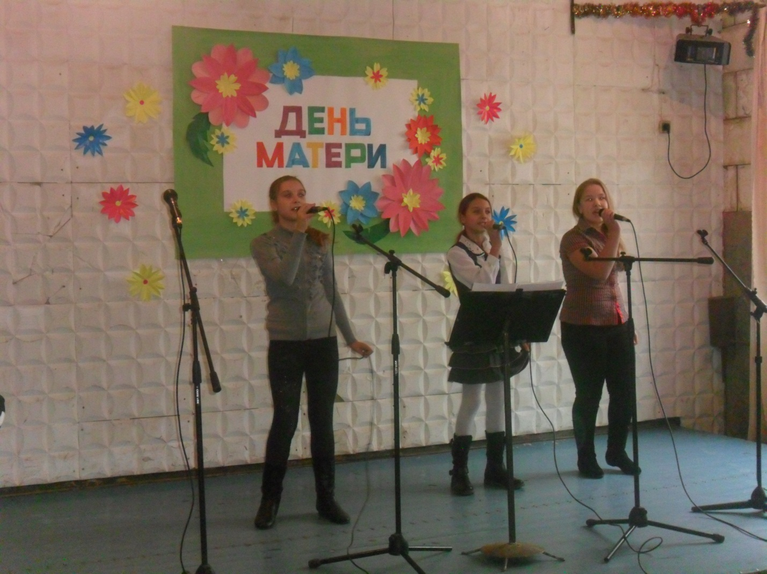

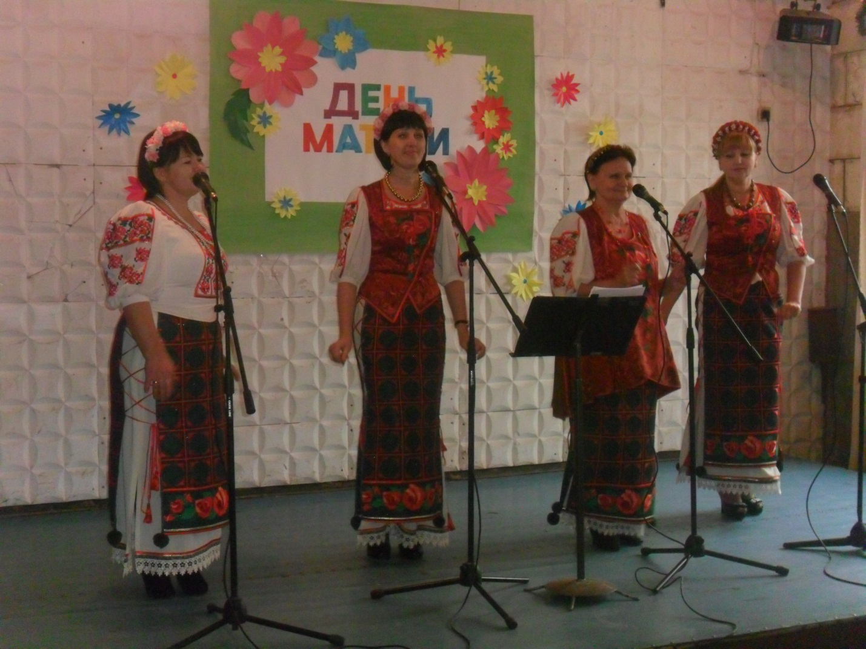

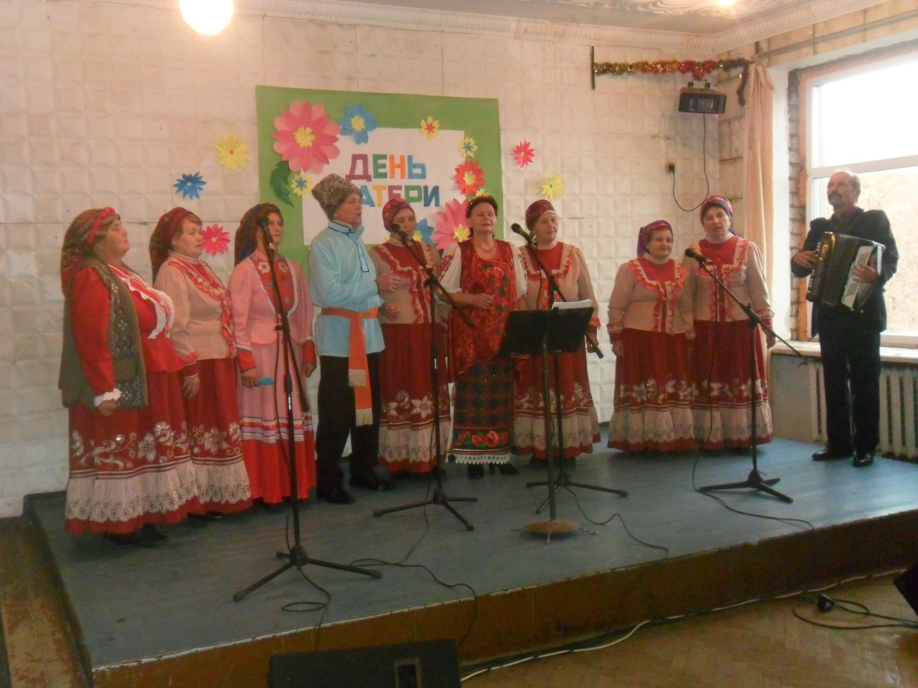

5 декабря- работники ДК провели огонёк для инвалидов. Перед присутствующими со словами поздравления выступили Глава сельского поселения- Левченко С.А., председатель Общества инвалидов- Сай М.А., заведующая ЦСО «Осень»-Дерган Н.А. Концертную программу подготовили работники ДК, культорганизатор вместе с библиотекарем подготовили и провели викторину, беспроигрышную лотерею и много весёлых конкурсов.

Присутствовало -70 человек.

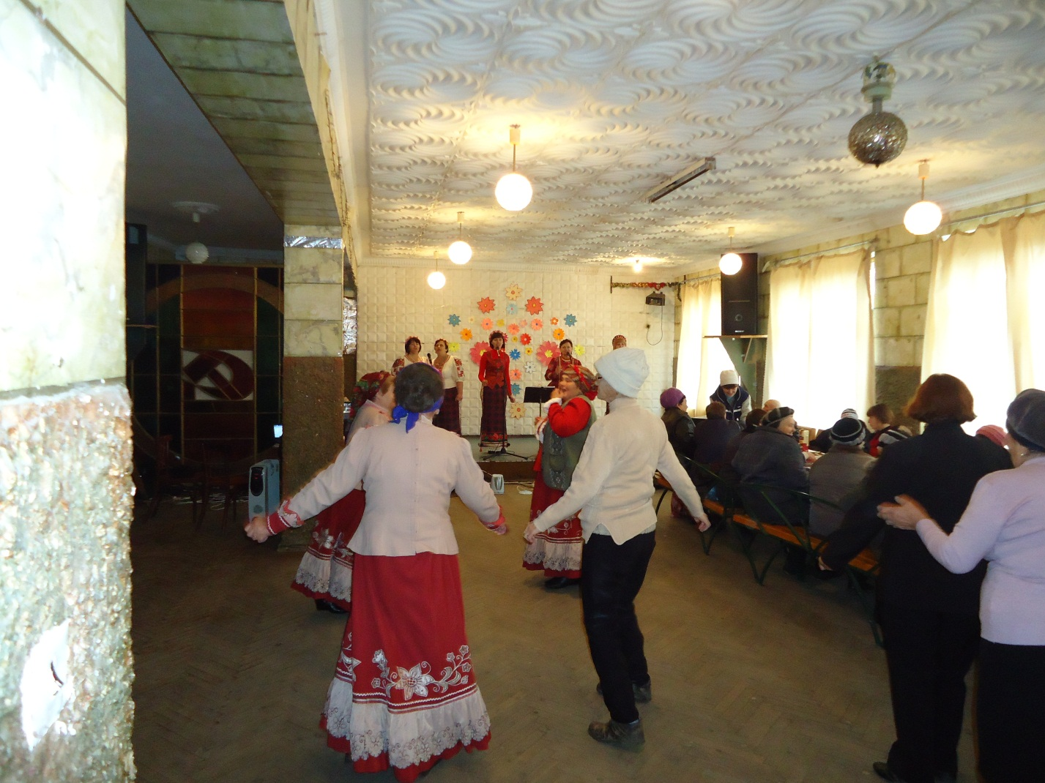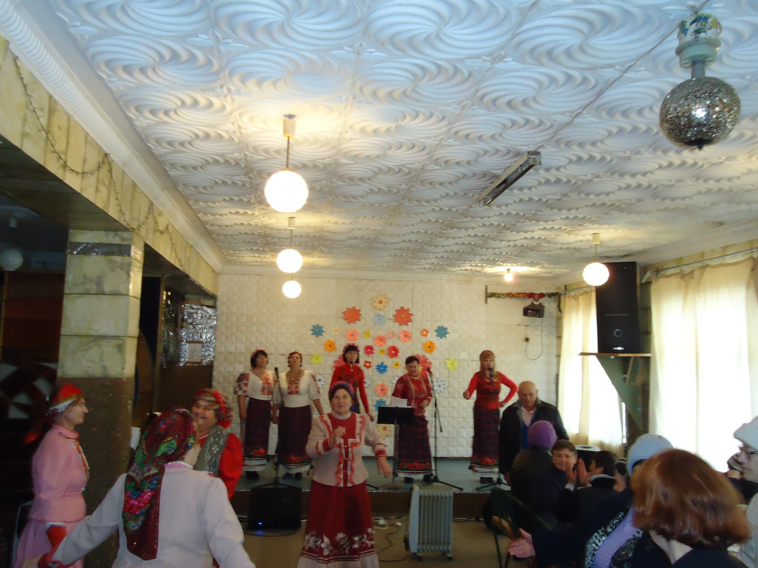

9 декабря в ДК совместно с председателем Совета ветеранов –Бесчётновой А.И. и учащимися СоШ№14, провели заключительное мероприятие в честь 70-летия Победы, посвящённое защитникам «Голубой линии». Ребята и взрослые услышали интересные факты из истории обороны кубанских границ в годы Великой Отечественной войны, о Героях-победителях, об их подвигах и наградах.

Присутствовало -70 человек.

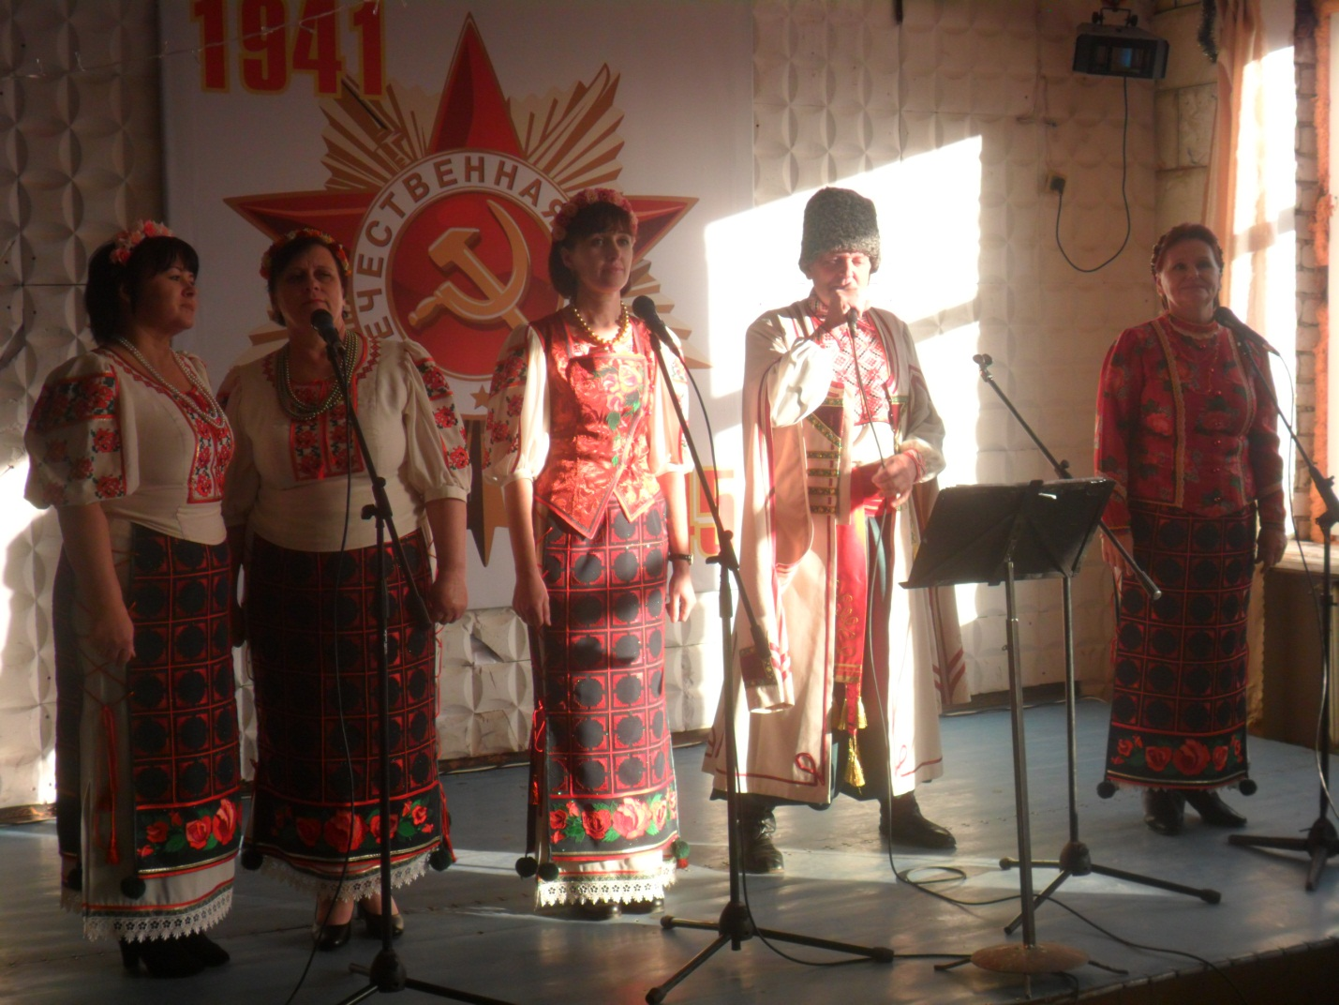

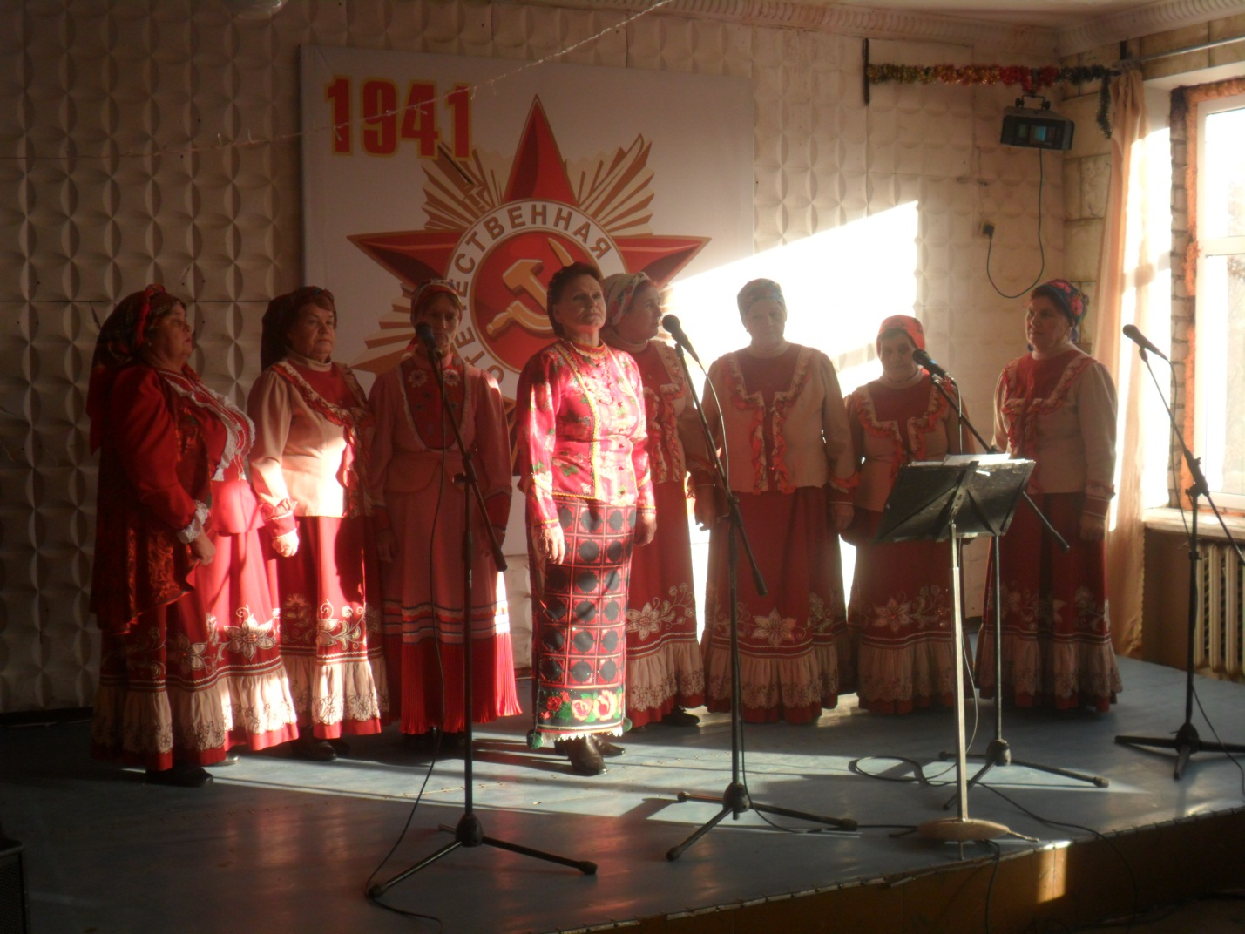

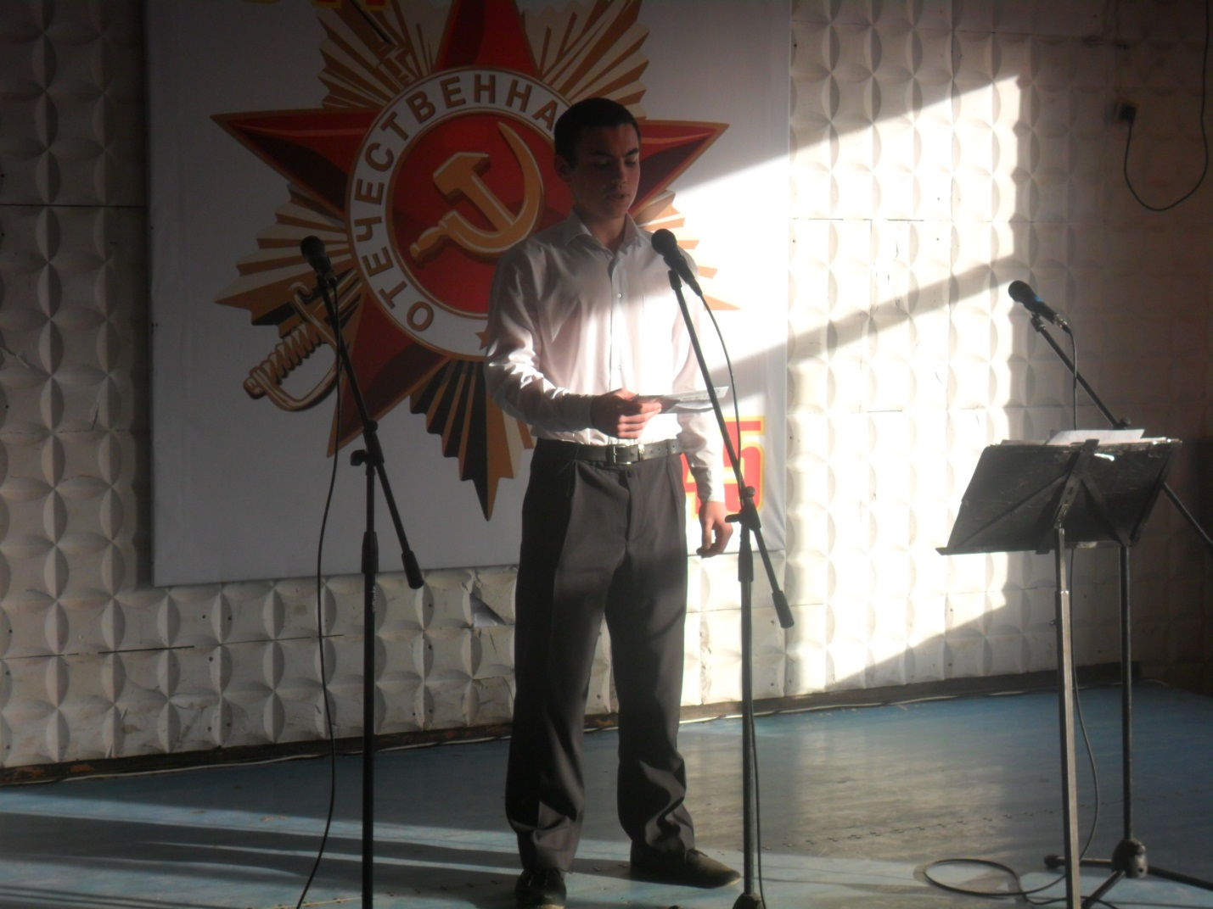

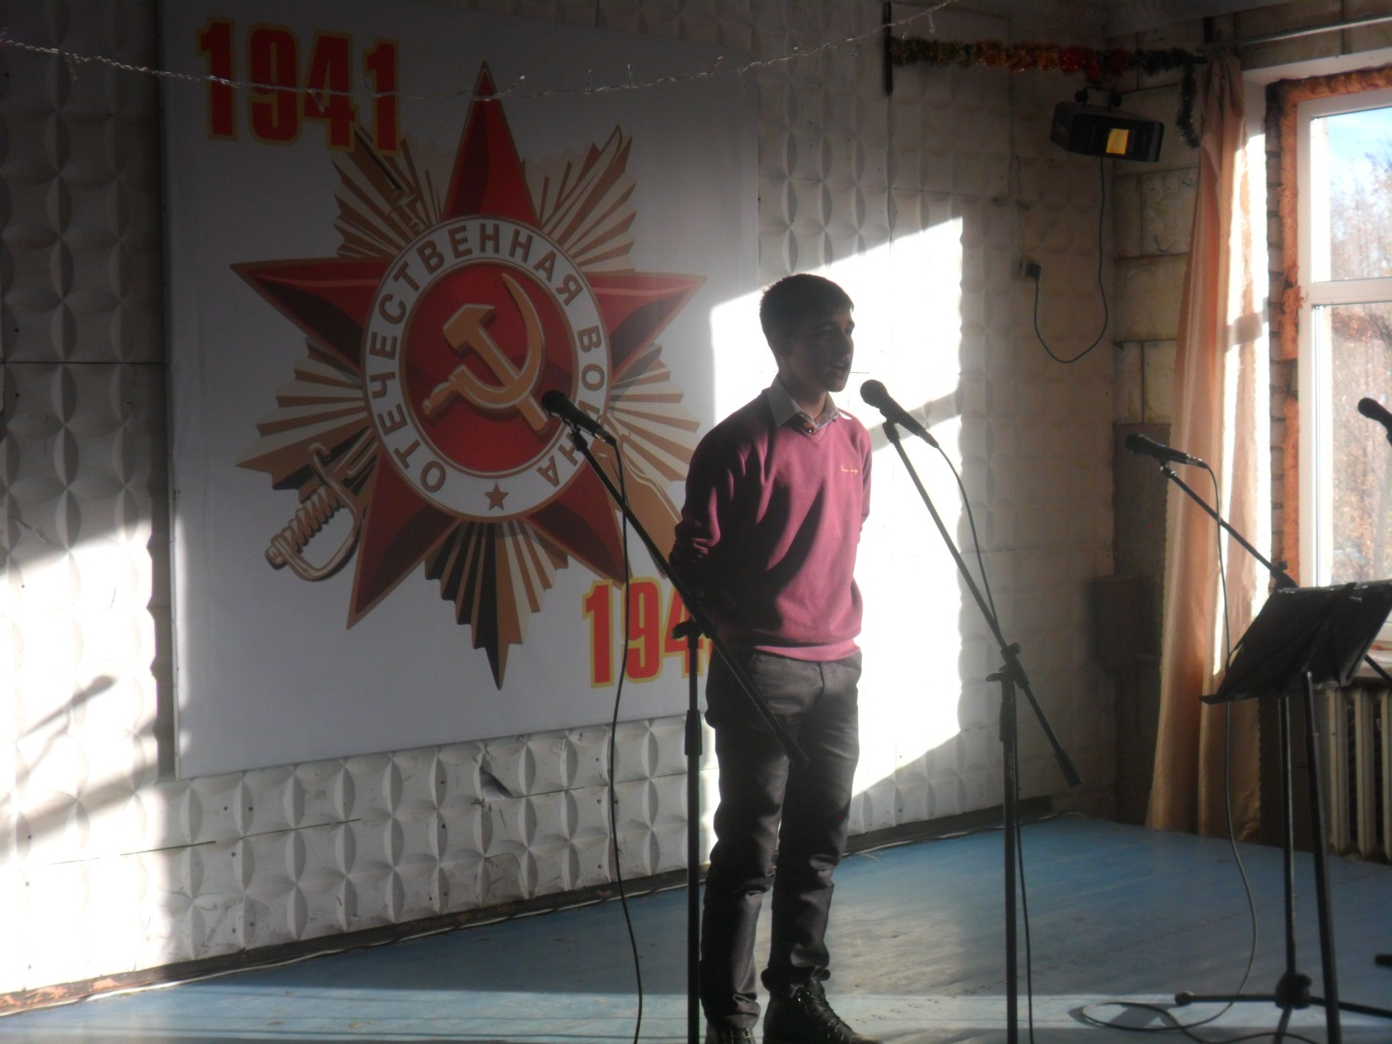

Художественный руководитель: Холостовская Е.В.